Неплях Татьяна Валерьевна,
Учитель начальных классов
ОШКГУ № 14
Акмолинская область, г.Кокшетау
эл.почта ntv0606@bk.ru
индекс 020000
тел.87009847702

КСП по литературному чтению

Раздел (сквозная тема): |  | В контексте сквозной темы «Общечеловеческие ценности».
Дата: 1 четверть
Класс: 4 |  | Кол-во присутствующих: |  | Кол-во отсутствующих:-
Тема урока: |  | О. Уайльд «Мальчик-звезда»  Эгоизм или сострадание.
Цели обучения в соответствии с учебной программой: |  | 4.1.1.1 формулировать вопросы для установления причинно-следственных связей, явлений, поступков и отвечать на открытые вопросы  4.2.8.1 извлекать, перерабатывать полученную информацию, делать выводы и представлять полученные сведения в виде схемы причинно-следственных связей
Цель урока: |  | смогут познакомиться с понятием «изучающее чтение», сформулировать вопросы с помощью стратегии « Созвездие вопросов»,  читать про себя, используя изучающее чтение, составить и ответить на открытые вопросы, роль спикеров в группе.
Уровень мыслительных навыков |  | применение, синтез, анализ.
Критерии оценивания |  | составят и ответят на вопросы;  знакомятся с текстом с помощью изучающего чтения; вносят данные в таблицу;
Вид грамотности |  | читательская
ХОД УРОКА
ЭТАП УРОКА / время | ДЕЙСТВИЯ ПЕДАГОГА |  | ДЕЙСТВИЯ УЧЕНИКОВ |  | ОЦЕНИВАНИЕ | РЕСУРСЫ
НАЧАЛО УРОКА  5-10 мин | Стратегия «Входной билет»  озвучиваю ЦУ:  составят и ответят на вопросы;  знакомятся с текстом с помощью изучающего чтения; вносят данные в таблицу; |  | Каждому учащемуся вручается входной билет на транспортное средство для путешествия. На одной части – «ожидания от урока», на другой (зона контроля) «опасения».  На билетах номера от одного до четырёх (для образования групп)  «Контроль «обрывается, а ожидание остается и прикрепляется на планшет. После этого обобщаем, что ждём от урока, учащиеся садятся по группам, которые образовались. Знакомство с «Листом успеха» |  | Ф.О – словесная похвала. | Билет для эмоционального настроя.  Лист успеха по количеству учащихся
СЕРЕДИНА УРОКА  20-25 мин  Конец урока  5-10 мин.  Рефлексия | Работа с текстом произведения.  Стратегия «Созвездие вопросов».  (На доске звезды с номерами от 1 до 4)  «Инсерт» (чтение с пометками )  Плюс Минус Интересно  Беседа по содержанию.  Учитель выясняет, что было непонятно в тексте.  Прием – «Словарики»  При чтении произведения обучающие читают текст с карандашом, подчеркивая те слова, значение которых им непонятны. Затем попросить встать тех ребят-словариков, кому все слова в тексте понятны (у кого нет подчеркиваний) и организовать разъяснение непонятных слов. При необходимости учитель помогает.  Этот прием помогает рационально и эффективно провести словарную работу.  Стратегия «Стоп-кадр».  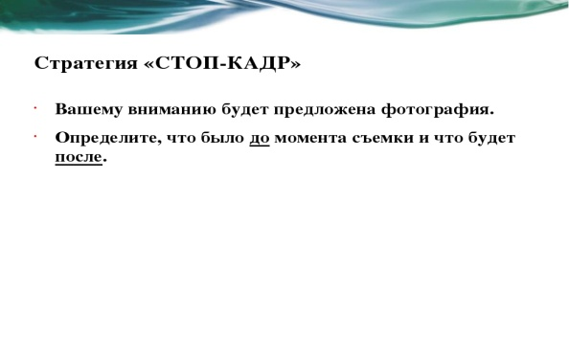  Стратегия «Звёздопад вопросов»  Стратегия «Двойная схема пузырей»  Стратегия «Рафт»  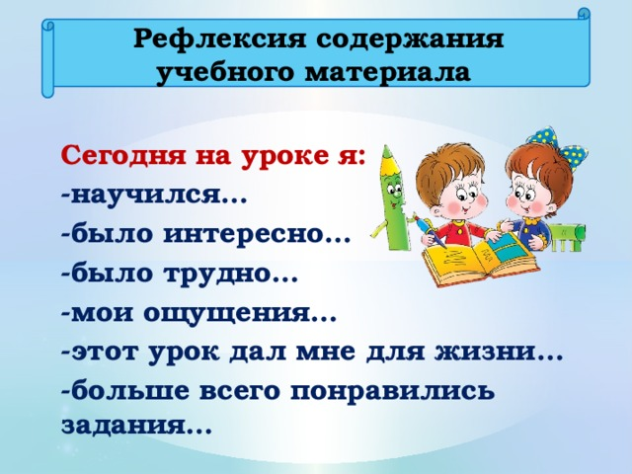 |  | Учащийся от каждой команды подходит к созвездию и снимает свою «звезду вопрос», группа работает над своей частью текста.  Ученики читают текст по следующей схеме:  v если то, что вы читаете, соответствует тому, что вы знаете;  – если то, что вы читаете, противоречит тому, что вы уже знали, или думали, что знали;  + если то, что вы читаете, является для вас новым;  ? если то, что вы читаете, непонятно, или же вы хотели бы получить более подробные сведения по данному вопросу.  Учащиеся должны определить, что было до момента и что после момента, изображенного на кадре.  Учащиеся составляют два открытых вопроса, записывают их на звездочках, задают вопросы сопернику, дарят звезду ,если получили правильный ответ.  Учащиеся, работают в малых  группах с разными источниками, записывают по одному предложению, затем объединяются и обмениваются результатами  Ребята становятся в круг 1 учащийся (по желанию) представляет себя героем из сказки, который попал в 4 класс (Учащиеся дают ему советы, как надо себя правильно вести)  Учащийся крепит свою именную звезду рядом с любым предложением рефлексии, продолжая его. |  | Дескриптор:  Если вы сможете прочитать текст, используя стратегию «Чтение с пометками», то получите 1 балл.  Дескриптор (2 балла)  До момента-1 балл  После момента-1 балл  Дескриптор:  -за 2 правильно составленных вопроса-2 балла (две звезды)  Дескриптор:  За каждое предложение -1 балл (5 баллов)  Ф.О «Аплодисменты». | Учебник литературы  https://www.eduneo.ru/priem-insert-uchimsya-effektivno-chitat/  Иллюстрации из произведения.  https://kst.nis.edu.kz/wp-content/uploads/2018/02/Metody-aktivnogo-obucheniya.pdf  Две звезды у каждого учащегося.  Одна звезда у каждого учащегося

Лист успеха.
П\н | Дескрипторы | Баллы
1. | Читает текст с пометками | 1б
2. | Составляет предложение до стоп- кадра  Составляет предложение после стоп-кадра | 1б  1б
3. | Составляет два «открытых вопроса» | 2б.
4. | Составляет 5 предложений к каждому этапу «Двойная схема пузырей» | 5 б.
 | Итого: | 10б

